Отчет о реализации зимнего отдыха
МБОУ «Гимназия №21» Приволжского района
2016-2017 учебный год

- 15 декабря в гимназии прошла Ярмарка благотворительности. Средства, собранные от продажи поделок (21000 рублей 00 коп.) были перечислены на счет Фроловой Анастасии, мамы Фролова Данила, ученика 6б класса. Диагноз Данила: приобретенная идиопатическая апластическая анемия, свертяжелая форма, ПНГ клон. В настоящее время Данилу оформлена инвалидность и он проходит лечение в Казани, детской больнице №1. В феврале ему нужно вернуться в Москву, для продолжения лечения.
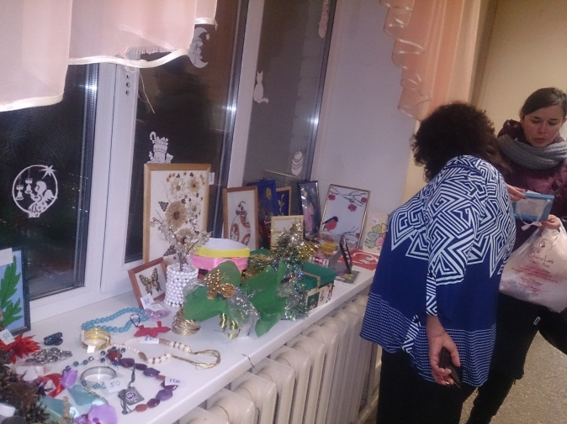
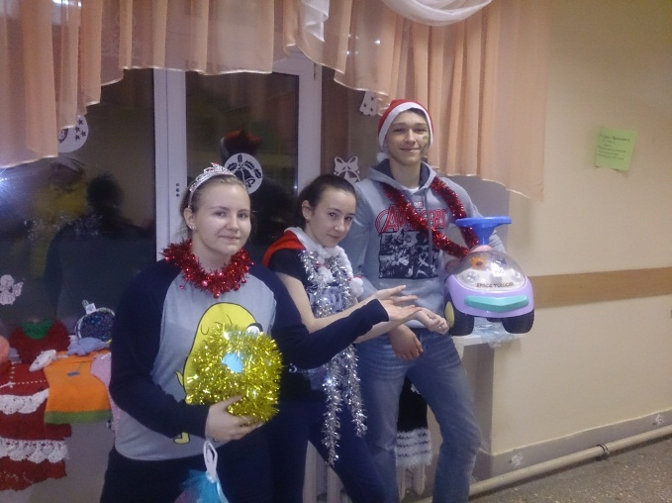

- 16 декабря учащиеся 10а класса посетили фестиваль «Тысячелетие культур» в Молодежном центре «Ак Барс» (классный руководитель Амирова Д.Р.)
- 21 декабря учащиеся 7б класса посетили Дом дружбы народов и стали участниками литературно-музыкального праздника, посвященного 250-летию Н.М.Карамзина (классный руководитель Литвинюк Н.В.)
- 21 декабря в начальной школе и для дошкольников были проведены Новогодние елки. В мероприятии приняли участие учащиеся 7а и 8а классов. Дети встретились со сказочными героями, водили веселые хороводы вокруг нарядной елки, рассказывали стихи, танцевали, отгадывали загадки. А какие замечательные костюмы персонажей различных сказок и мультфильмов были на ребятах! Принцессы и феи, Красные шапочки и Человек-Паук, мушкетеры и снежинки, смелый тигр и хитрые лисички - кого только не увидели мы на новогоднем маскараде! Праздник удался на славу и все дети остались очень довольны!
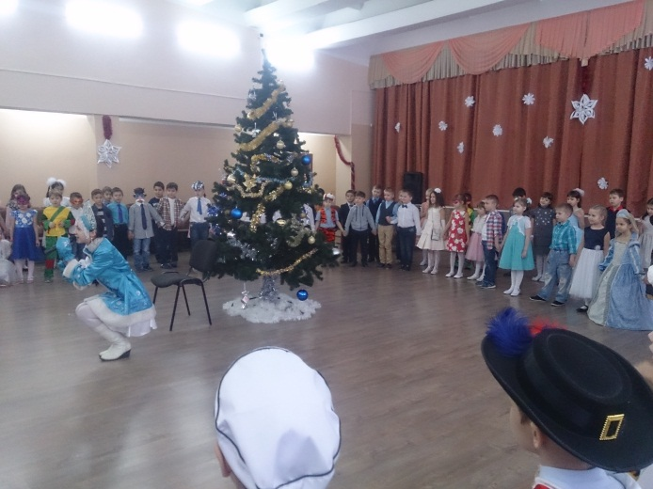
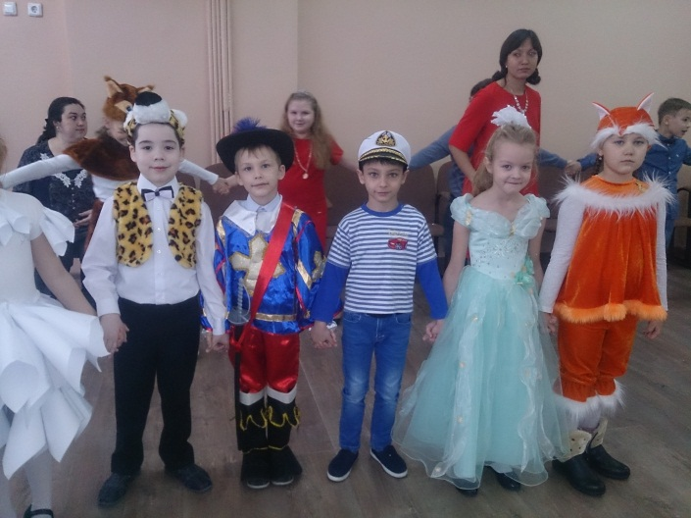

- 22 декабря учащиеся 10 и 11 классов приняли участие в профориентационном мероприятии, которое было организовано в школе №68 Приволжского района
- 22 декабря в 1-11 классах прошли линейки по итогам 2 четверти. Учащиеся были награждены грамотами за участие в различных конкурсах, победители сбора макулатуры получили еще и сладкие призы. На линейке выступили отряды ЮИД 4б класса и ДЮП "Команда 01" 7б класса. Они напомнили о правилах безопасного поведения на дорогах и соблюдении правил пожарной безопасности во время зимних каникул. Также были проговорены правила безопасного поведения на улице, на зимних игровых площадках (горки, катки), на зимних водоемах, на железнодорожных путях, закон №71-РТ, правила безопасного поведения в сети-Интернет, необходимости наличия на верхней одежде учащихся светоотражающих элементов во избежание несчастных случаев на дороге.

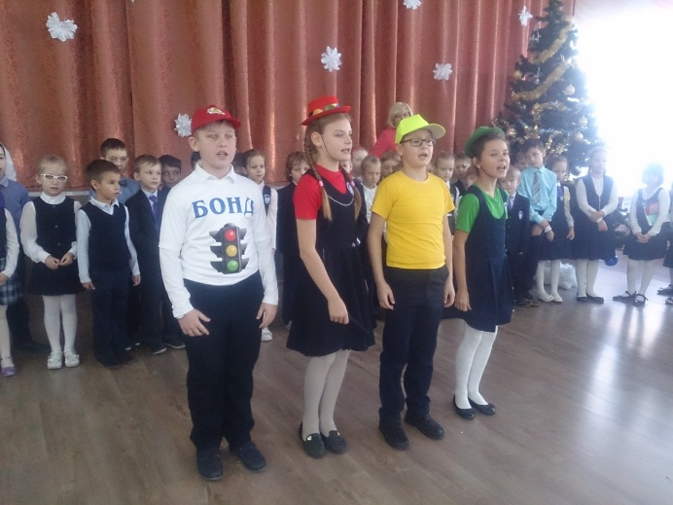
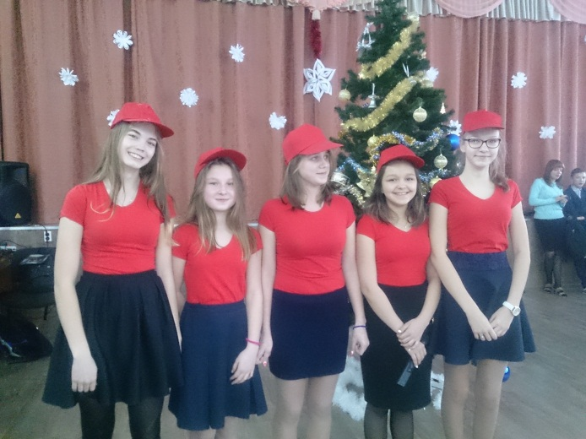

- 23 декабря активисты детской школьной организации (Исаев Артем, Евсеева Мария, Шарафутдинова Ясмина) провели новогоднее мероприятие для учащихся 5-11 классов. Они подготовили замечательный сценарий с играми, конкурсами и развлечениями. Заранее подготовили небольшие призы и интересные сюрпризы, и конечно же зажигательную музыкальную подборку из современных хитов! Новогодний бал стал ярким завершением мероприятий 2 четверти! Спасибо нашим активистам и педагогу -организатору Рябовой О.А.
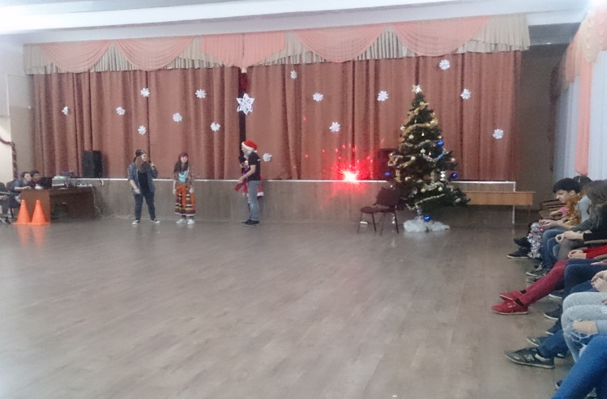

- 23 и 24 декабря в 1-х, 3-х прошли новогодние утренники с приглашением родителей (классные руководители Семенова С.А, Валиуллина А.Ш, Алексеева Т.Н, Сухова Г.И.)
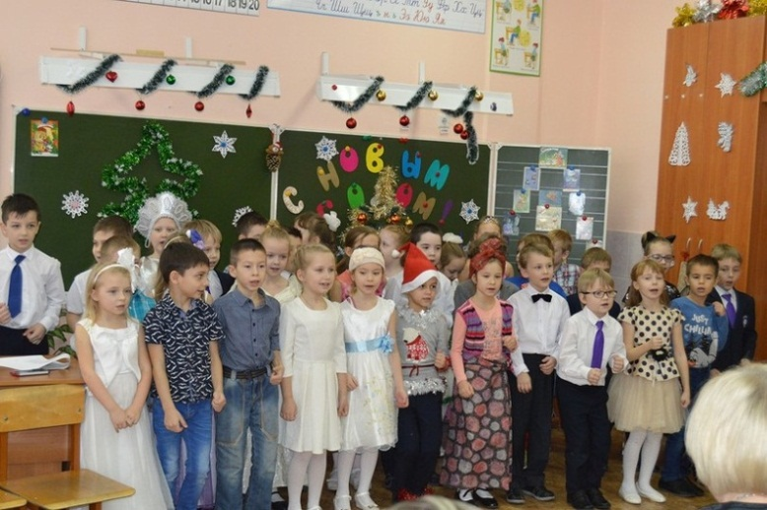

- 24 декабря учащиеся 6-х классов вместе с классными руководителями Никишиной Н.А. и Скичко Н.М. приняли участие в открытии новогодней елки в Старо-татарской слободе
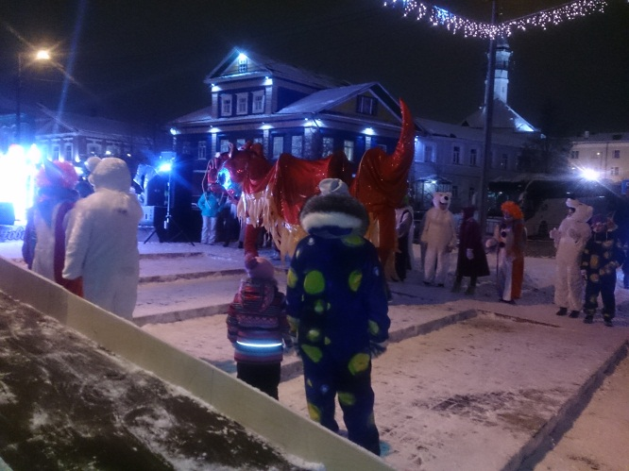
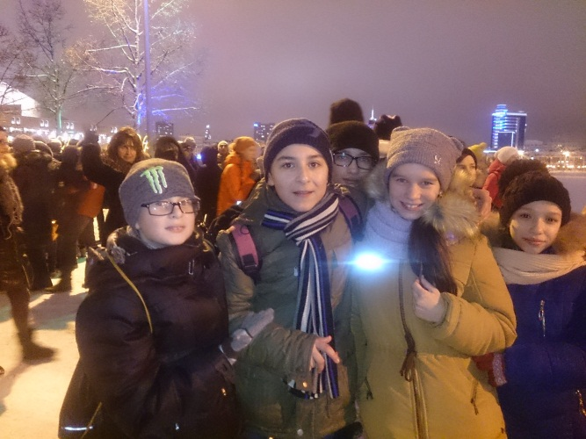

- Боулинг-клуб в ТРЦ «Родина», посетили учащиеся 4а класса 24 декабря и 2в класса 26 декабря (классные руководители Дебердиева Л.Р.Ошуркова О.И.)

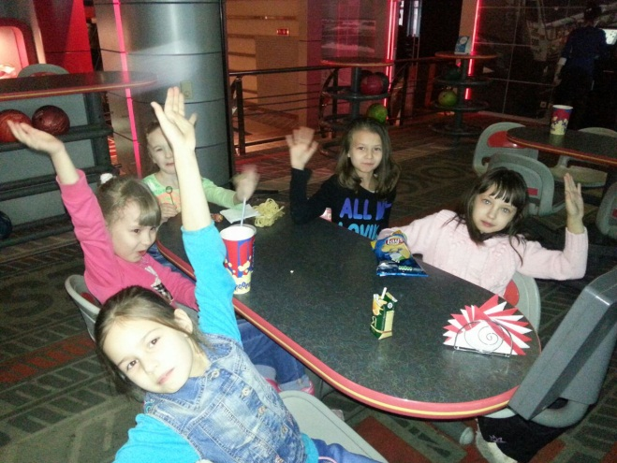
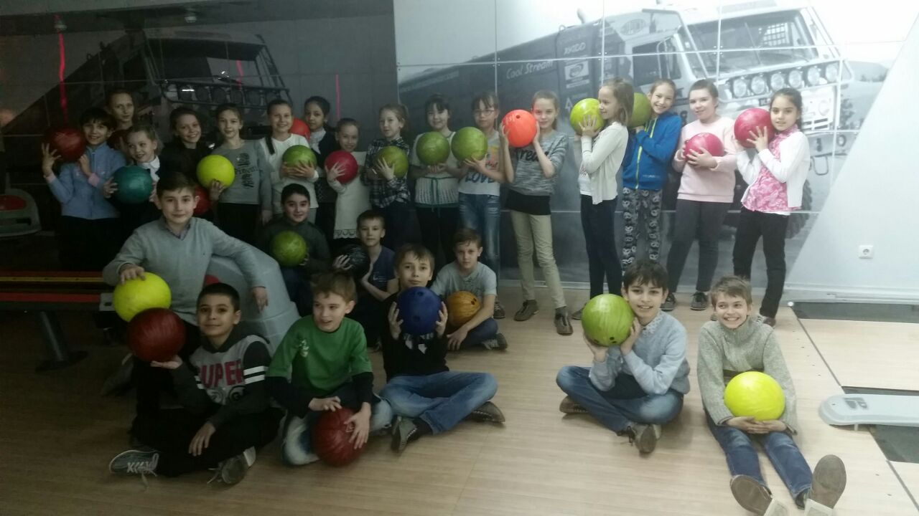

- 26 декабря в фото-студии «Альбом –бюро» у учащихся 9б класса состоялась фотоссесия к подготовке выпускного альбома (классный руководитель Гизатуллина Р.Г.)
- 27 декабря спектакль «Нескучные каникулы» в Театре на Булаке посмотрели учащиеся 1в класса (классный руководитель Тарасова А.С.)

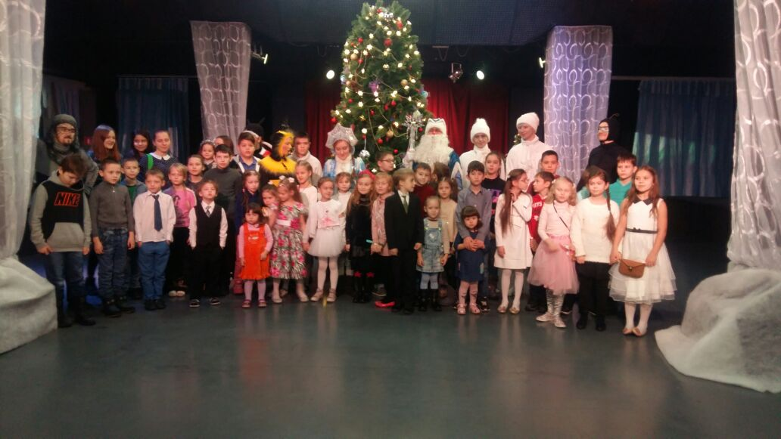
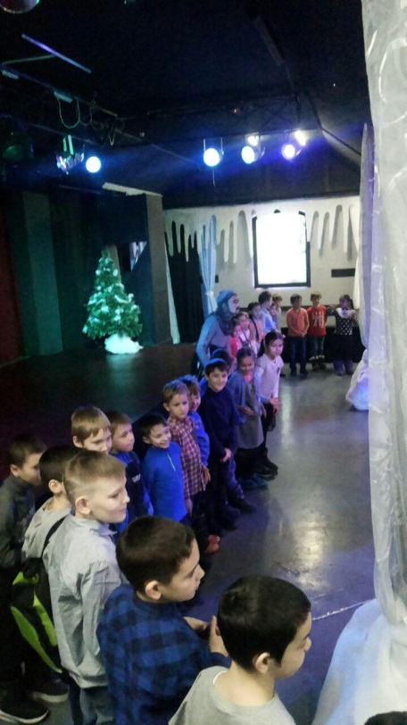

- Спектакль «Снегурушка» в ТЮЗе посмотрели учащиеся 1а и 1б классов (классные руководители Семенова С.А. и Валиуллина А.Ш.) 27 декабря и учащиеся 3б и 4б классов с родителями 28 декабря

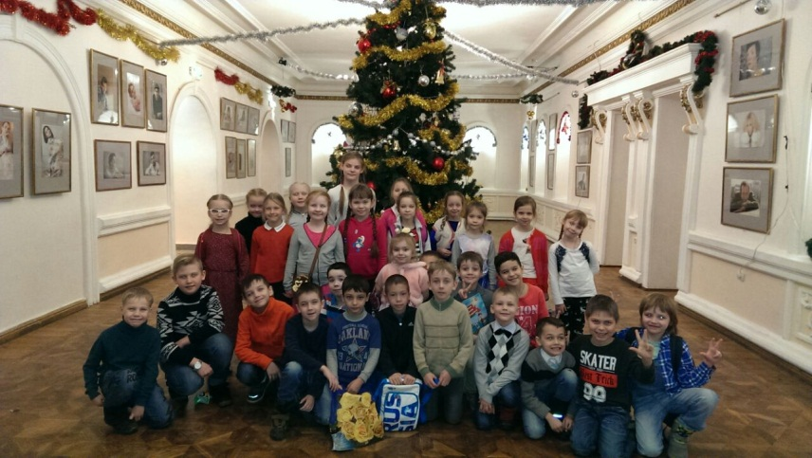

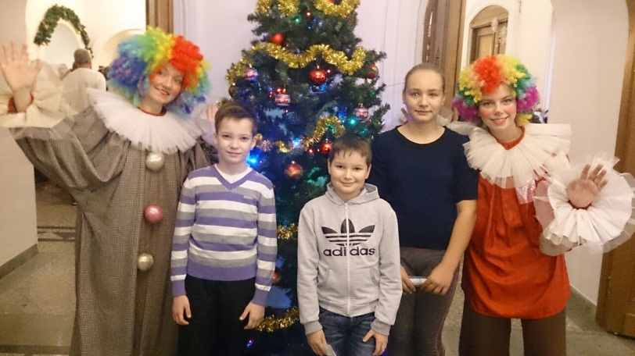

- «Новогоднее приключение или письмо для Бабы-Яги» в УНИКСе 28 декабря посетили ученики 3а класса (классный руководитель Сухова Г.И.) и ученики 2б класса вместе с родителями.
- Новогоднее представление в Цирке посмотрели учащиеся 1а,1б классов (классные руководители Семенова С.А.и Валиуллина А.Ш.)
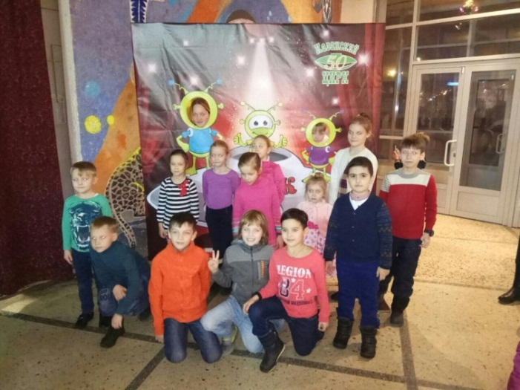

- В рамках экологической акции "Покорми птиц зимой" активисты детской школьной организации провели конкурс среди учащихся начальной школы на лучшую кормушку для птиц "Птичья столовая". Победителей конкурса ребята наградили грамотами на итоговой линейке, а кормушки с семечками и зерном 28 декабря развесили на деревьях территории гимназии. Будем ждать с нетерпением в нашу столовую для птиц первых посетителей)))

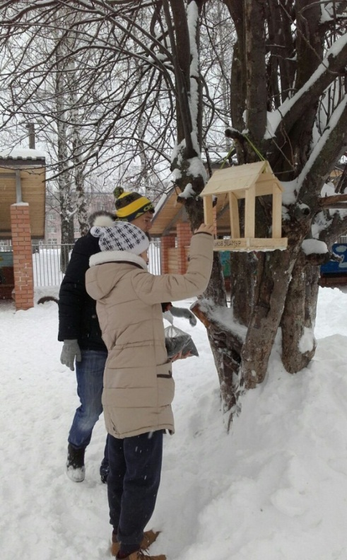
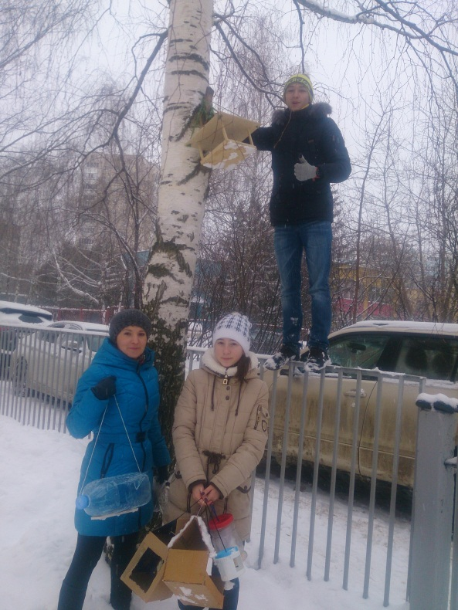

- 29 декабря городскую елку в театре кукол «Экият» открывали учащиеся 5-х классов вместе с классными руководителями Сибгатуллиной Н.Л. и Шевелевой А.В.


